Методический материал
для проведения экскурсии (с элементами практической работы)
«Влияние рекреационной нагрузки на естественные лесные сообщества»

Автор: Ахновская Наталья Сергеевна, учитель МОУ «Волоконовская средняя общеобразовательная школа №2 им. Героя Советского Союза генерал-майора И. С. Лазаренко Волоконовского района Белгородской области»,
п.Волоконовка, ул.Коммунистическая, 2

п.Волоконовка, 2009г.
Пояснительная записка
Глобальные изменения экологической ситуации на планете требуют всё более пристального внимания к вопросам экологического воспитания подрастающего поколения. Данный методический материал предлагает разработку экскурсии с элементами практической работы, проведение которой будет способствовать экологическому образованию учащихся на местном материале, привлечению внимания к экологическим проблемам не вообще, а конкретной местности, усилению интереса к природоохранной деятельности на территории родного края.
Актуальность выбранной темы объясняется тем, что издавна растительность области подвергалась значительному антропогенному воздействию, в значительной степени подверглись деградации лесные массивы: изменился их видовой состав, значительно сократились площади.
В настоящее время лесные сообщества расположены островками и многие из них составляют лесопарковую зону на территории населённых пунктов. Эта зона испытывает значительную рекреационную нагрузку. Под которой подразумевают комплексное воздействие отдыхающих людей на природные экосистемы.
Цель работы: оценить влияние некоторых видов деятельности человека на лесные сообщества (место проведения экскурсии – лесопарковая зона на территории любого населённого пункта)
Задачи:
- выяснить факторы антропогенного влияния на лесные биогеоценозы
-предложить программу действий по снижению влияния антропогенных факторов и усиления охраны биоценозов.
Предлагаемые формы работы (экскурсия, практическая работа) позволяют отойти от классно-урочной системы, опирающейся в большинстве случаев на рассмотрение теоретических экологических вопросов, и соответствуют основным аспектам современного образования (формирование у детей способности самостоятельно мыслить, добывать и применять знания, тщательно обдумывать принимаемые решения и чётко планировать действия).
Методический материал можно использовать в образовательных учреждениях любого типа. Несложная методика, использование простого и доступного оборудования делает проведение и подготовку к экскурсии нетрудоёмкими, а наличие лесопарковых зон в любом населённом пункте позволяет применять данную форму работы повсеместно.
Работа будет интересна учащимся среднего звена (7-8классы), которые имеют теоретические знания об экологических проблемах планеты и с удовольствием включаются в работу по изучению и решению экологических проблем своей местности.
Фотоматериал, сделанный во время экскурсии, впоследствии можно использовать как наглядную агитацию при проведении просветительской экологической работы в вашем учебном заведении. Результаты и выводы по практической части работы могут использоваться для дальнейшего планирования экологических субботников, работы кружка «Зелёный патруль» и т.п.

Подготовка к экскурсии
Перед экскурсией предложите нескольким учащимся подготовить небольшие сообщения «Характеристика лесных ресурсов своего края», «Виды антропогенных воздействий на лесные сообщества» и т.п.

Пример:

Лесные ресурсы Белгородской области
Белгородская область является малолесной — ее лесистость менее 10%. Общая площадь всех лесов области около 248 тыс. га, в том числе действительно покрытая лесом — 233 тыс. га. По территории леса расположены неравномерно: они представлены небольшими урочищами по оврагам, балкам, водоразделам или прибрежными лентами вдоль возвышенных правобережий.
Лесной фонд области включает следующие категории лесов:
- противоэрозионные — более 81% лесного фонда;
- леса зеленых зон — 18%;
- заповедные лесные участки — 0,6%.
В составе лесов преобладают так называемые твердолиственные породы, занимающие почти 85% покрытой лесом площади. Это прежде всего дуб черешчатый, липа мелколистная, два вида клёна – остролистный и полевой и др. Широко представлены насаждения сосны обыкновенной. Ценной группой лесов являются реликтовые боры, встречающиеся на выходах мела и известняков по левобережью Оскола и других рек. В них встречаются эндемичные виды.
Часть лесов представлена лесопосадками полезащитного назначения. Они либо вкраплены в естественные насаждения, либо представлены узкими полосами вдоль полей, балок и дорог. Благодаря им площадь основных лесов не уменьшается, но замена коренных лесов искусственными снижает их ценность.

Антропогенное воздействие на лесные сообщества
Леса области испытывают на себе интенсивный пресс со стороны человека. Характерными нарушениями являются самозахват лесных площадей под индивидуальное строительство, захламление бытовыми отходами и производственным мусором, браконьерство, пожары. Особенно это касается зеленых зон вокруг городов и поселков.
Пожар полностью или частично уничтожает лесной биоценоз. На лесных гарях развивается иной тип растительности. Основная причина пожаров — небрежное обращение человека с огнем или хозяйственная деятельность (сельскохозяйственные палы, пламя и искры из выхлопных труб тракторов, автомашин и т.д.). В большинстве случаев (до 97%) лесные пожары возникают по вине человека.
Захламление лесных сообществ бытовыми отходами является едва ли не самой острой проблемой. Борьба с загрязнением базируется на экологическом воспитании населения. Однако состояние лесов показывает, что необходимы более жесткие штрафные санкции, а также лучшая организация мероприятий по сбору мусора.
Особо интенсивному антропогенному воздействию подвергаются лесные сообщества, несущие рекреационную нагрузку. Во все времена в жизни людей особое место занимал «отдых». Несмотря на значительную аграрно-промышленную освоенность территории Белгородской области в ней немало мест, которые используются для целей рекреации и туризма. Важными объектами отдыха и туризма являются особо охраняемые природные территории. Но, несомненно, использование таких территорий должно быть строго регламентировано.
На территории области туристско-рекреационные ресурсы представлены в виде разнообразных комплексных территориальных сочетаний:
Из них:
- лесные, приурочены к крупным лесным массивам и позволяют развивать отдых в санаториях и лагерях, а также сбор ягод и грибов; весьма популярен отдых выходного дня;
- сосновые боры с фитонцидными свойствами. Занимают ареальное положение, но, тем не менее, широко используются для строительства домов отдыха и санаториев, а также для кратковременного отдыха;
- природные и историко-культурные ресурсы, включающие комплексы и группы уникальных памятников природы, обладающих высокими эстетическими и научно-познавательными свойствами. Несомненно, что данные территории подвергаются различным факторам антропогенного воздействия.

Место проведения: лесопарковая зона на территории любого населённого пункта
Материал и оборудование: веревка длиной 4 метра, рулетка, четыре колышка, определитель растений, блокнот, ручка.

Ход работы
Вводное слово учителя:
По особенностям геоботанических условий и характеру основных растительных группировок территория Белгородской области разделяется на две неравные части: большую (северо-западную), входящую в состав лесостепной зоны, и меньшую (юго-восточную), лежащую в степной зоне европейской части России.
В недалеком прошлом растительность лесостепи была представлена дубравами и разнотравными степями. Дубравы размещались в основном по высоким правобережьям рек, за что и получили название «нагорные дубравы». По вершинам балок были разбросаны многочисленные байрачные леса. Так называют широколиственные леса из дуба, ясеня, клена, груши и других пород, произрастающие небольшими участками по верховьям и склонам балок (байраков) в лесостепной и степной зонах Восточно-Европейской равнины.
Издавна растительность области подвергалась значительному антропогенному воздействию, но самые крупные изменения биогеоценозов на обширных пространствах были вызваны сельскохозяйственным освоением целинных земель в XIX и начале XX в. Практически полностью был уничтожен степной растительный покров, также сильно пострадали островки лесов и байрачные леса.
В значительной степени подверглись деградации лесные массивы: изменился их видовой состав, значительно сократились площади.
В настоящее время лесные сообщества расположены островками и многие из них составляют лесопарковую зону на территории населённых пунктов. Эта зона испытывает значительную рекреационную нагрузку. Под которой подразумевают комплексное воздействие отдыхающих людей на природные экосистемы.
Цель работы: оценить влияние некоторых видов деятельности человека на лесные сообщества лесопарковой зоны.

Во время экскурсии заслушиваются сообщения, подготовленные учащимися. Потом предлагается выполнить практическую часть работы.

Методика:
Исследование проводится в лесу, активно посещаемом людьми. Выбрать в лесу участки для сравнения (оценку можно проводить через сравнение близлежащих нарушенных и ненарушенных территорий).
Разбить стандартные площадки размером 10 х 10 м так, чтобы первая площадка располагалась на тропинке, вторая в менее посещаемом людьми месте, третья – в глубине лесного сообщества.
На выбранных площадках рассмотреть разнообразные воздействия человека на природное сообщество и оценить их интенсивность. (Желательно повторять работу в разные сезоны)
Оформление результатов
Результаты проведённого исследования обсуждаются и заносятся в таблицу:
Пример:
Факторы антропогенного влияния | Интенсивность антропогенного влияния
Факторы антропогенного влияния | Площадка №1 | Площадка №2 | Площадка №3
Сбор растений | +++ | +++ | ++
Неконтролируемое разведение костров | +++ | +++ | +++
Вытаптывание и формирование тропиночной сети | +++ | ++ | +
Выбрасывание бытовых отходов и помойки | +++ | +++ | +++
Вырубка деревьев | + | +++ | +++
Порча коры деревьев | ++ | ++ | +++
Шум и фактор беспокойства | +++ | +++ | ++
Сооружение гнездовий для птиц | + | - | -
Сооружение кормушек и подкармливание птиц | + | + | -
Въезд в лес на транспорте | +++ | ++ | +
Интенсивность антропогенного влияния:
+++ очень активное
++ достаточно активное
+ имеет место быть
Примерные выводы:
При обсуждении результатов можно предложить учащимся составить список основных факторов антропогенной нагрузки по силе их воздействия, предложить иллюстрировать его фотоматериалом, сделанным во время экскурсии. Этот материал впоследствии можно использовать как наглядную агитацию при проведении просветительской экологической работы в вашем учебном заведении

Пример: Основные факторы антропогенной нагрузки на лесные биогеоценозы урочища по силе их воздействия можно расположить в следующем порядке:
- Выбрасывание бытовых отходов и помойки;

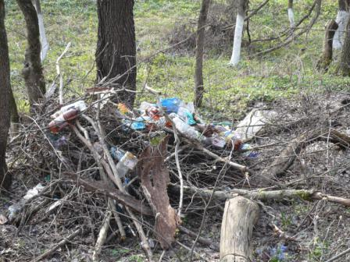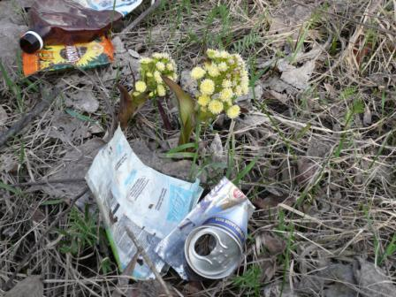

- Неконтролируемое разведение костров;
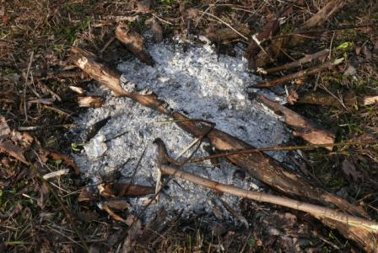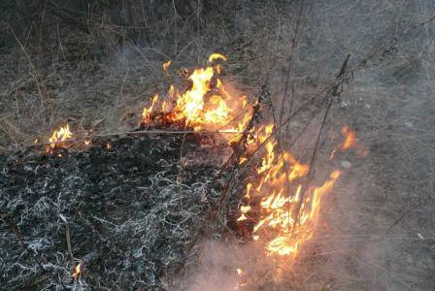

- Сбор растений
- Шум и фактор беспокойства
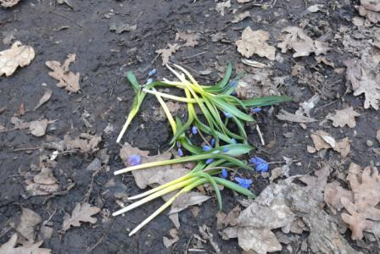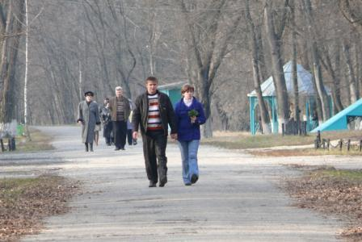

- Вытаптывание и формирование тропиночной сети
- Въезд в лес на транспорте
- Вырубка деревьев и порча коры
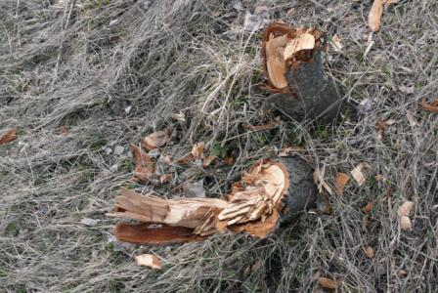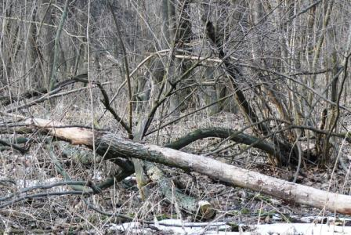

В заключение экскурсии предложите учащимся составить план мероприятий для уменьшения антропогенной нагрузки на территории лесных массивов ( этот план можно использовать для проведения экологических субботников, лесозащитных мероприятий силами учащихся вашей школы)

Пример:
Для предотвращения возможных нарушений природной среды в результате чрезмерной рекреационной нагрузки следует уделять внимание вопросам создания благоприятных условий для организации массового отдыха людей.
Для этого необходимо
- проводить устройство дорог и тропиночной сети, установку малых архитектурных форм и других элементов лесопаркового пользования.

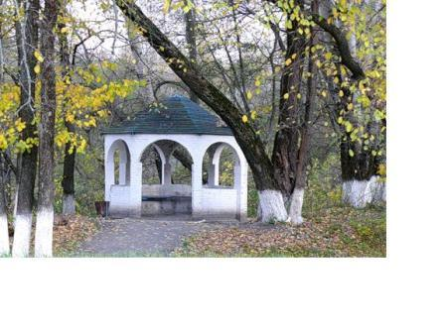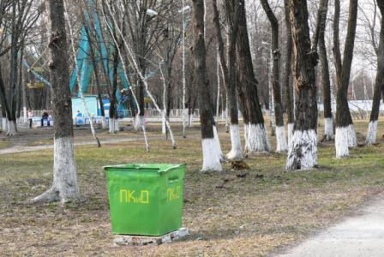
Важными мероприятиями являются также уборка сухостоя, зараженных деревьев и других объектов, представляющих опасность для отдыхающих;

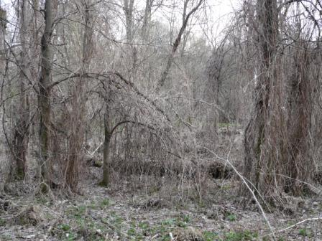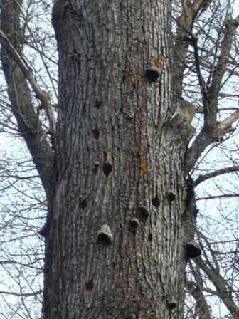
организация равномерного распределения посетителей на территории отдыха и временное исключение участков с сильной степенью нарушения лесной среды из рекреационного пользования.

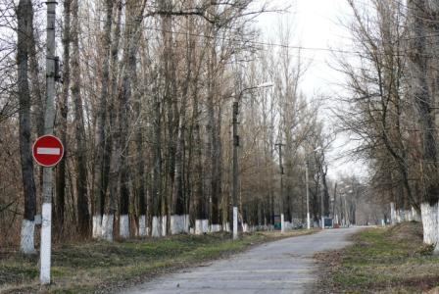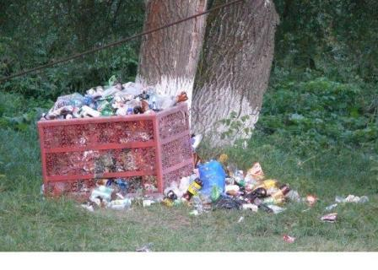

Использованная литература:

- Гладкевич Г.И. и др. Экономико-географическая оценка видов и уровня антропогенного воздействия на природную среду Европейской части России // Проблемы оценки экологической напряженности Европейской территории России: факторы, районирование, последствия: Сб. науч. статей /Под ред. Р.С. Чалова. — М.:1996. С. 7—23.
- Глазунов Е.Г. Наш дом — родное Белогорье (Беседы об экологии Белгородской области). — Белгород: Гос. ком. по охране окр. ср. Белгород, обл., 1999.
- Демина ТА. Экология, природопользование, охрана окружающей среды: Пособие для учащихся ст. классов общеобразоват. учреждений. — М.: Аспект-Пресс, 1995.
- Джувеликян ХА. Экология и человек. — Воронеж: Изд-во ВГУ, 1999.
- Кочуров Б.И. География экологических ситуаций (экодиагностика территорий). -М., 1997.
- Крискунов Е.Л. и др. Экология: Учеб. 9 класс, для общеобразоват. учеб. заведений. — М.: Дрофа, 1995.
- Областной доклад «О санитарно-эпидемиологической обстановке в Белгородской области в 2000 году». — Белгород: Центр Госсанэпиднадзора в Белгородской области, 2006.

